项目名称：基础设施数字化模型建设服务采购

竞

争

性

比

选

文

件

采购人：重庆首讯科技股份有限公司
2024年 2 月
目 录
第一章 比选公告 1
第二章 报价人须知 3
第三章 评标办法（经评审的最低投标价法） 12
第四章 报价说明 14
第五章 工程量清单 15
第六章 图 纸 16
第七章 技术标准和工作要求 17
第九章 竞争性比选响应文件格式 19

第一章 比选公告
基础设施数字化模型建设服务采购
竞争性比选公告

1. 比选条件
本竞争性比选项目基础设施数字化模型建设服务采购，采购人为重庆首讯科技股份有限公司 ，该项目已具备比选条件，现对该项目进行竞争性比选。

2. 项目概况与比选范围
2.1 项目地点：业主指定地点。
2.2 服务内容：本项目服务内容为基础设施数字化模型建设，主要针对山区高速公路建设和运营养护管理智能化程度不高、智慧化手段不足等问题，以优化和提升高速公路交通通行服务水平和交通出行效率为出发点，发挥数字化工程和人工智能的优势，充分利用大数据分析、数字孪生和群体智能等手段，研究高速公路建管养运数字孪生系统构建技术、路侧多源融合感知技术以及基于多源数据融合的交通事件异常感知、态势分析、预测与协同控制技术，实现高速公路建管养运一体化。BIM模型应包括但不限于按照三维地形及相关标准规范建立的模型文件；交付成果形式应以各建模软件格式模型或者经过轻量化切片后的s3m格式文件交付。GIS模型交付成果形式以倾斜摄影模型、三维环境模型、地形模型数据等的fbx、osgb、obj等格式交付。
2.3本次采购估算金额：29.46万元。
2.4 工期要求：合同签订后60天内完成合同约定的工作。

3. 报价人资格要求
3.1 资质要求（以下资质文件若因疫情影响过期无法办理延续手续，需附相关行政部门下发的延期办理文件）：
（1）具有独立法人资格；
（2）具有有效的营业执照；
3.2业绩要求：2022年1月1日至报价截止之日，至少承担2个20万及以上倾斜摄影建模或BIM软件建模合同业绩。
3.3 信誉要求：在国家企业信用信息公示系统（http://www.gsxt.gov.cn/）中未被列入严重违法失信企业名单（黑名单）信息；在“信用中国”网站（http://www.creditchina.gov.cn/）中未被列入失信惩戒执行人名单。
3.4 报价人须提供采购人要求的所有资质要求、业绩要求、信誉要求的复印件并加盖单位鲜公章。
3.5 本次比选不接受联合体报价。
3.6 单位负责人为同一人或者存在控股、管理关系的不同单位，不得同时参加本项目报价，否则均按无效报价处理。

4. 比选文件的获取
凡愿意参加的潜在报价人，在2025年2月 6 日下午14:00前在将响应性文件递交至重庆市渝北区新南路52号东界龙湖三楼重庆首讯科技股份有限公司东界龙湖办公区。各报价人应随时关注网上发布的竞争性比选文件答疑、补遗、澄清等文件内容，不管报价人是否下载，均视为已知晓竞争性比选文件的全部内容和有关事宜。

5. 竞争性比选响应文件的递交及相关事宜
5.1报价截止时间和开标时间：2024年 2 月 6 日下午 14时 00 分（北京时间）。
5.2报价的递交：报价人将完整的密封的报价资料递交至重庆市渝北区新南路52号东界龙湖三楼重庆首讯科技股份有限公司东界龙湖办公区。
5.3采购人不组织工程现场踏勘，不召开报价预备会。
5.4竞争性比选响应文件提交正本1份，副本1份，副本可为正本的复印件，竞争性比选响应文件需装订成册；报价人应提供竞争性比选响应文件电子文件1份（U盘1份，电子文件内容须包括竞争性比选响应文件全部内容）。当电子文件与纸质版竞争性比选响应文件不一致时，以纸质版竞争性比选响应文件为准，当正本与副本不一致时，以正本为准。
5.5本次竞争性比选响应文件的组成：竞争性比选响应声明书、法定代表人身份证明或法定代表人授权委托书、报价一览表、资格审查资料、报价人须知前附表规定要求的资料、报价人基本信息及其他材料、低价风险担保提交承诺书、报价人认为需要提供的其他相关文件（注：以上所有文件均须加盖报价人的公章）。
5.6密封要求：竞争性比选响应文件密封到一个封袋中，在封套上写明：基础设施数字化模型建设服务采购竞争性比选响应文件，在2024年2 月 6日14：00时前不得开启。
5.7逾期送达，或未送达指定地点，或未密封的竞争性比选响应文件，采购人不予受理。
5.8递交方式：现场递交或邮寄，若采用现场递交方式需在投标截止当天将文件送达并参与现场开标；若采用邮寄方式需用顺丰等快递公司邮寄至重庆首讯科技股份有限公司（重庆市渝北区龙溪街道新南路52号东界龙湖三楼），否则采购人有权拒收，采用邮寄方式的报价人默认认可采购人的开标结果，不得由此提出任何质疑。

6. 联系方式
采购人：重庆首讯科技股份有限公司
地址：重庆市渝北区龙溪街道新南路52号东界龙湖三楼
技术联系人：李老师 电 话：18996987757
商务联系人：毕老师 电 话：18223189022

第二章 报价人须知
序号 | 条款名称 | 编 列 内 容
1 | 采购人 | 采购人：重庆首讯科技股份有限公司  地 址：重庆市渝北区龙溪街道新南路52号东界龙湖三楼  联系人：毕老师  电 话：18223189022
2 | 项目名称 | 基础设施数字化模型建设服务采购
3 | 项目地点 | 见比选公告
4 | 比选范围 | 见比选公告
5 | 工期要求 | 见比选公告
6 | 质量要求 | 达到国家和地方现行有关质量标准和比选文件第七章技术标准和工作要求，并且一次性验收合格。
7 | 安全目标 | 无安全生产责任事故。
8 | 报价人资质条件、能力与信誉 | （1）资质条件：见附录1  （2）财务要求：见附录2  （3）业绩要求：见附录3  （4）信誉要求：见附录4  （5）项目主要人员要求：见附录5  （6）其他要求：见附录6、见附录7
9 | 是否接受  联合体报价 | 不接受
10 | 踏勘现场 | 不组织，由各报价人根据需要自行完成现场踏勘
11 | 分包 | 不允许
12 | 偏差 | 不允许负偏差
13 | 构成比选文件的其他材料 | 采购人发布的图纸、补遗书、答疑、澄清、最高限价通知等附件。
14 | 构成竞争性比选响应文件的其他材料 | 报价人书面澄清或补正，但不得改变竞争性比选响应文件实质。
15 | 工程量清单的填写方式 | 报价人按照采购人提供的工程量清单填写工程量清单  综合单价取小数点后两位，小数点后第三位四舍五入。
16 | 最高投标限价 | 本项目最高限价294636.00元。  报价人报价不得高于采购人发布的最高限价，否则其竞争性比选响应文件视为重大偏差，竞争性比选响应文件将按否决报价处理。
17 | 合同支付办法 | 乙方完成全部模型建模及修复工作并经甲方验收合格后，支付至合同金额的100％。
18 | 乙方违约的处理 | 乙方未能按合同进度计划及时完成合同约定的工作，已造成或预期造成工期延误，甲方有权终止乙方不能按合同约定或预期不能按时完成的剩余工程量，并由甲方另行选择单位实施，且因此产生的费用由乙方承担。
19 | 中标候选人的人数 | 推荐的中标候选人数：2名。
20 | 保证金 | 无
21 | 监督部门 | 监督部门：合规监管部  地 址：重庆市渝北区龙溪街道新南路52号东界龙湖三楼  电 话：023-63132246
22 | 需要补充的其他内容
22.1 | 截止竞争性比选响应文件递交时间，递交竞争性比选响应文件不足3家的不得开启竞争性比选文件。重新招标后报价人仍少于3个，按法定程序开标和评标，确定中标人。

附录1 资格审查条件（资质最低要求）
企业资质要求
1、具有独立法人资格；
2、具有有效的营业执照；
注：须提供报价人营业执照、授权书、资质证书等复印件,并加盖单位鲜公章。

附录2 资格审查条件（财务最低要求）
财务要求
无

附录3 资格审查条件（业绩最低要求）
业绩要求
2022年1月1日至报价截止之日，至少承担2个20万及以上倾斜摄影建模或BIM软件建模合同业绩。

注：须提供合同复印件,合同内容至少应包括货物名称、品牌、数量、合同签订日期、合同签订方名称等内容。合同中涉及商业机密的部分可隐去。

附录4 资格审查条件（信誉最低要求）
信誉要求
信誉良好：在国家企业信用信息公示系统（http://www.gsxt.gov.cn/）中未被列入严重违法失信企业名单（黑名单）信息；在“信用中国”网站（http://www.creditchina.gov.cn/）中未被列入失信惩戒执行人名单。
注：须提供信誉网站查询结果截图,并加盖单位鲜公章。

附录5 资格审查文件（项目主要管理人员最低要求）
主要管理人员最低要求
序号 | 人 员 | 数量 | 资格要求
1 | 项目负责人 | 1 | 拥有BIM高级建模师资格；
2 | 技术负责人 | 1 | 拥有BIM高级建模师资格；

附录6 资格审查文件（主要机械设备和试验检测设备最低要求）
主要机械设备和试验检测设备最低要求
无要求。
注：以上设备由报价人自行承诺，无需提供有关证明资料，并加盖单位鲜公章。
以上（附录1-附录7中的资格审查）的要求均为强制性条件，其中任何一条不满足要求，则按否决报价处理。

第三章 评标办法（经评审的最低投标价法）

条款号 |  | 评审因素 | 评审标准
1 | 评标方法 | 中标候选人排序方法 | 如出现报价相等时，评审小组按以下原则确定第一中标候选人：  以最早提交报价文件的投标人为第一中标候选人。
2 | 形式评审标准 | 报价人名称 | 与营业执照、资质证书一致。
 |  | 报价函签字盖章 | 有法定代表人或委托代理人签字或加盖单位鲜公章。
 |  | 竞争性比选响应文件格式 | 符合第九章“竞争性比选响应文件格式”的要求，字迹清晰可辨。  1.报价函的所有数据均符合比选文件的规定；  2.竞争性比选响应文件附表齐全完整，内容均按规定填写；
 |  | 已标价工程量清单 | 符合第五章“工程量清单”给出的范围及数量。
 |  | 报价其它要求 | 竞争性比选响应文件报价表中的报价与报价书文字报价应保持一致。
 |  | 竞争性比选响应文件正本中法定代表人或其授权代理人签署 | 竞争性比选响应文件正本中法定代表人或授权代理人签署姓名齐全，符合比选文件规定；
 |  | 其它材料 | 与采购人存在利害关系可能影响比选公正性的法人、其他组织或者个人，不得参加报价；单位负责人为同一人或者存在控股、管理关系的不同单位，不得同时参加报价，否则相关报价均无效。
3 | 资格评审标准 | 营业执照 | 符合第二章“报价人须知”第11项规定，具备有效的营业执照
 |  | 资质要求 | 符合第二章“报价人须知”前附表附录1的规定
 |  | 财务要求 | 符合第二章“报价人须知”前附表附录2的规定
 |  | 业绩要求 | 符合第二章“报价人须知”前附表附录3的规定
 |  | 信誉要求 | 符合第二章“报价人须知”前附表附录4的规定
 |  | 项目主要管理人员最低要求 | 符合第二章“报价人须知”前附表附录5的规定
 |  | 项目施工、安装及调试劳务人员最低要求 | 符合第二章“报价人须知”前附表附录6的规定
 |  | 主要机械设备和试验检测设备最低要求 | 符合第二章“报价人须知”前附表附录7的规定
4 | 响应性评审标准 | 投标内容 | 符合第二章“报价人须知”第7项规定
 |  | 报价 | 符合比选文件给出的范围及数量，且报价不得超过采购人公布的最高限价，但也不得低于报价人的企业成本。
 |  | 工期 | 符合第二章“报价人须知”第8项规定
 |  | 施工地点 | 符合第二章“报价人须知”第3项规定
 |  | 质量标准 | 符合第二章“报价人须知”第9项规定
 |  | 安全目标 | 符合第二章“报价人须知”第10项规定
5 | 评标结果 | 补充细化：  本项目评标采用经评审的最低投标价法，对通过初步评审、详细评审的报价人按照报价从低到高的先后顺序，推荐2名中标候选人。

第四章 报价说明
（1）本次报价须为人民币报价，包含但不限于完成本项目所需的员工工资、社会保险（五险）、劳保福利、税费、加班费、配送费、交通费、节假日慰问费等所有服务产生的一切费用（报价人若有漏项，则被认为此项费用已包含在总报价中）。因中标人自身原因造成漏报、少报皆由其自行承担责任，招标人不再补偿
（2）报价人在分项报价表中填报的综合单价承包到现场所产生的路费、差旅费等。
（3）报价有算术错误的，评审小组按以下原则对报价进行修正，修正的价格经报价人书面确认后具有约束力。报价人不接受修正价格的，其报价应当予以否决。
①竞争性比选响应文件中的大写金额与小写金额不一致的，以大写金额为准；
②总价金额与依据单价计算出的结果不一致的，以单价金额为准修正总价，但单价金额小数点有明显错误的除外；
（4）实际采购数量以采购人最终需求数量为准，报价清单中单价在合同执行过程中保持固定不变，报价人不得以实际采购数量的变化提出调整合同单价。
（5）报价清单中各项金额均以人民币（元）结算；
（6）需缴纳的一切税费均由报价单位承担，所有税费均由服务单位自行缴纳。

第五章 工程量清单

序号 | 名称 | 工作内容 | 单位 | 数量 | 报价 | 备注
1 | 基础设施数字化模型建设 | 详见基础设施数字化项目模型技术要求 | 项 | 1 |  | 含税

图 纸
无。

第七章 技术标准和工作要求

1范围
本要求规定向“基础设施数字化项目”提交建筑信息模型和数据资料的技术要求、交付标准、工程量清单。
本要求适用于“基础设施数字化项目”涉及的已建成阶段的建筑信息模型技术要求，参与“基础设施数字化项目”的模型提供单位应遵照执行。

2技术要求
模型交付内容应包含目录索引文件、BIM模型、GIS模型、地形模型数据及相关文档等。

2.1目录索引文件
目录索引文件应包括但不限于所有交付物的文件名或者文件夹名称及文件格式；交付成果形式应为word文档或者excel电子表格。

2.2 BIM模型
BIM模型应包括但不限于按照三维地形及相关标准规范建立的模型文件；交付成果形式应以各建模软件格式模型或者经过轻量化切片后的s3m格式文件交付。
具体内容如下：
（1）桥梁、隧道平曲线要素表
表2.2 桥、隧平曲线要素表
单位工程 | 线元起点偏向 | 线元起点半径(m) | 线元长度 | 线元终点半径(m)
xx桥
xx隧道
注：直线无偏角、半径为-1
（2）各桥梁、隧道、路基的起始、终点桩号信息表；
（3）隧道内要素表：包含隧道加宽段、隧道横通道及风机等主要设备的起始、终点桩号；
（4）隧道工程的洞口模型（Revit2020版）及对应图片资料；
（5）根据我方提供的BIM模型进行模型编码及转换格式。

2.3 GIS模型
GIS模型交付成果形式以倾斜摄影模型、三维环境模型、地形模型数据等的fbx、osgb、obj等格式交付。

2.3.1倾斜摄影模型精修内容
（1）道路设施周边小物件进行删除：
包括但不限于，路边灯杆、标志标牌、含有摄像头的机电设备、周边设施设备、异物。
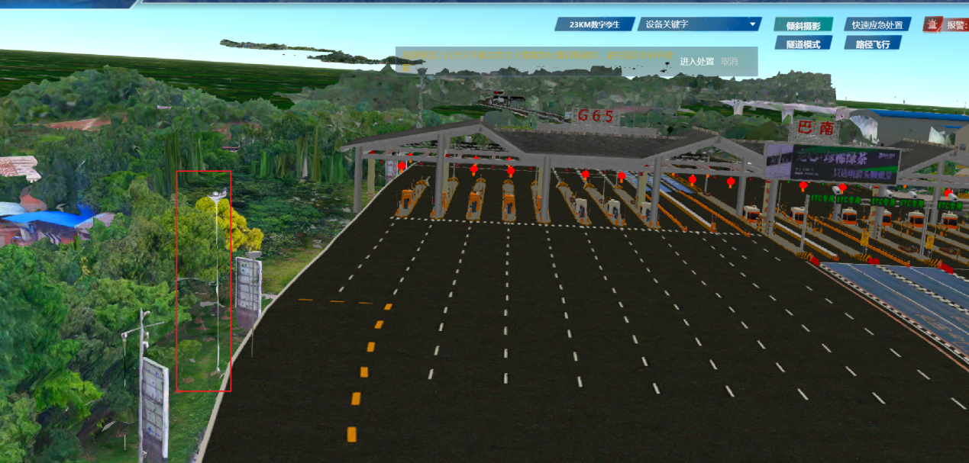
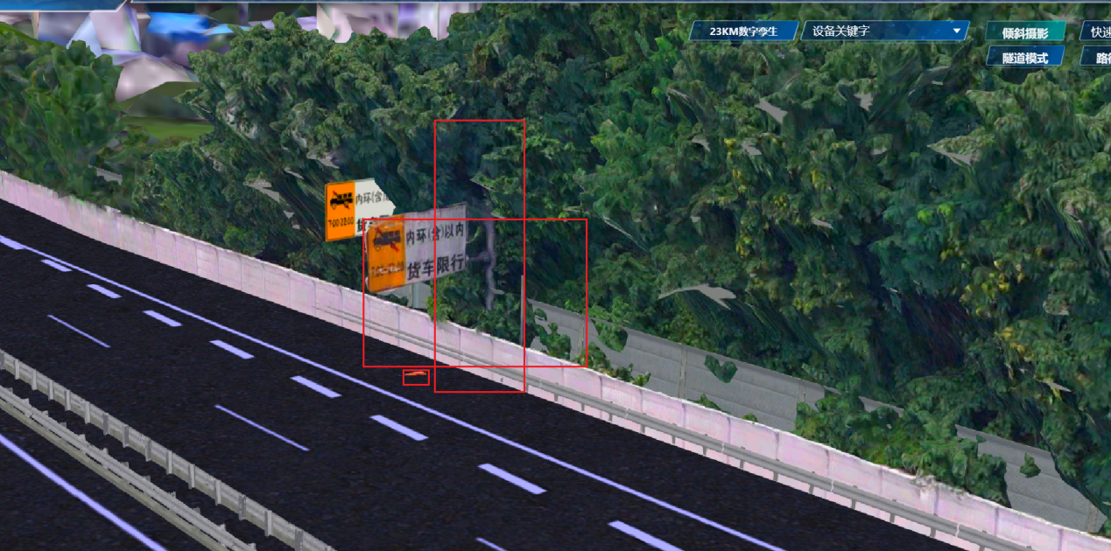
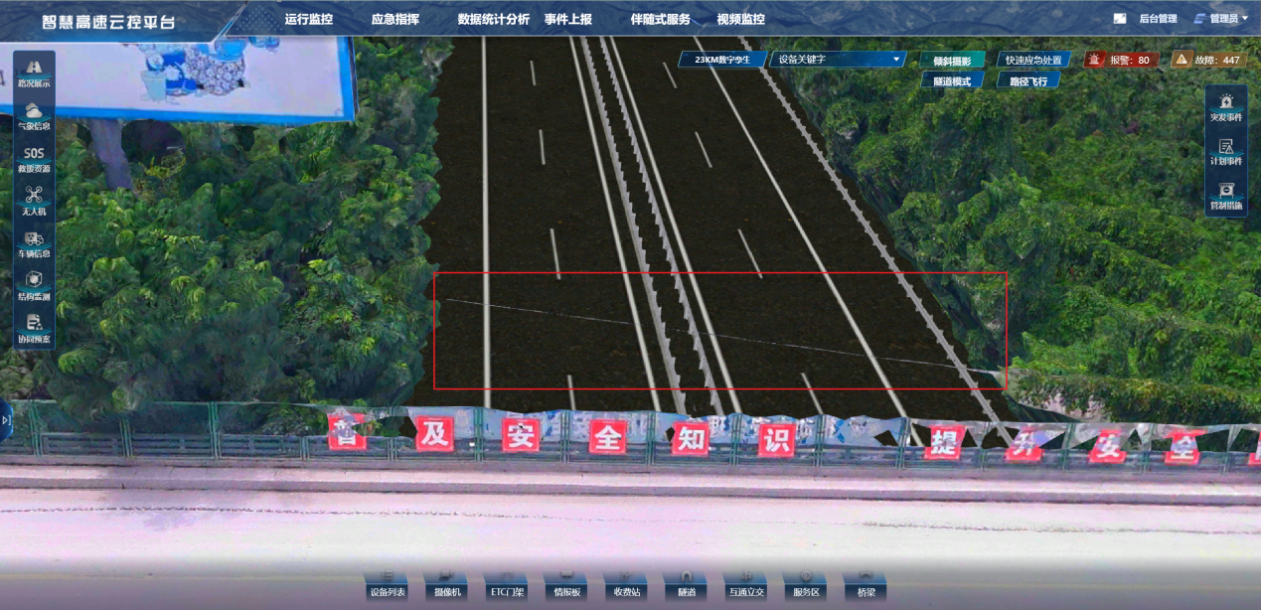
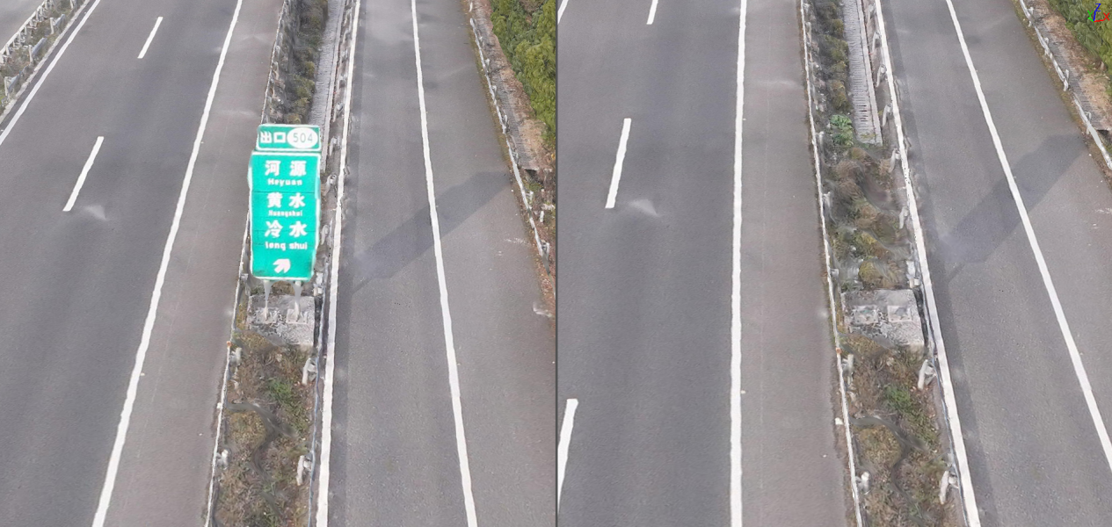
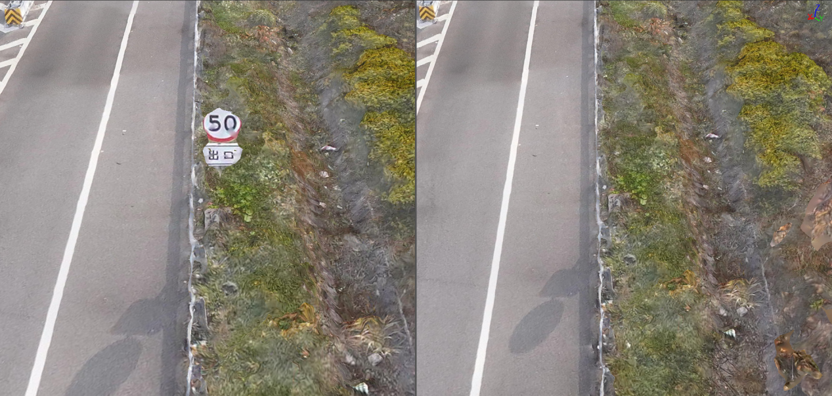
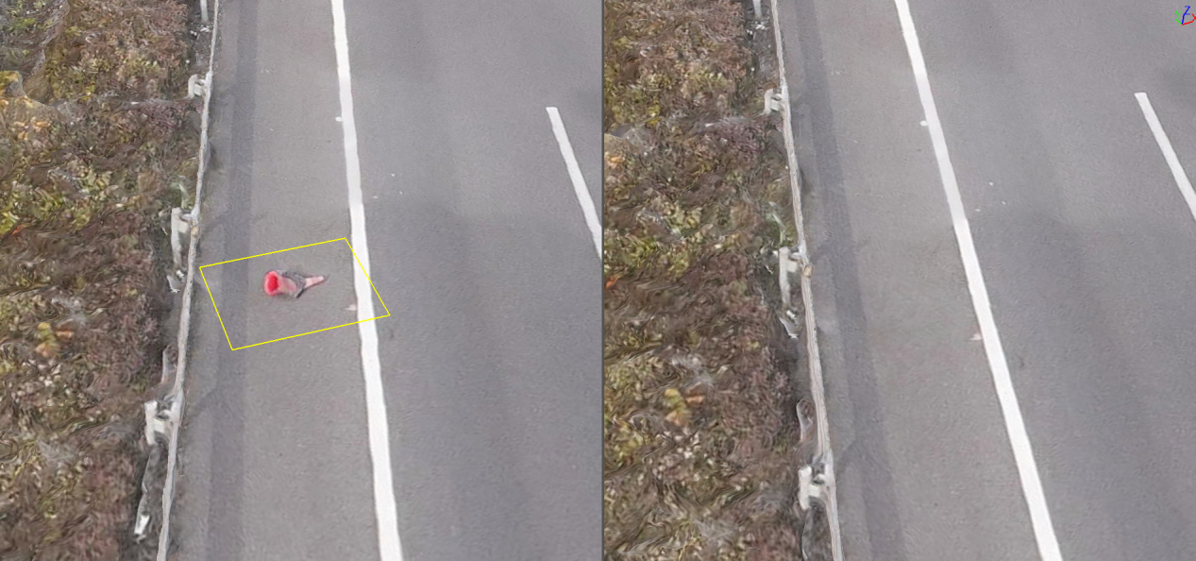
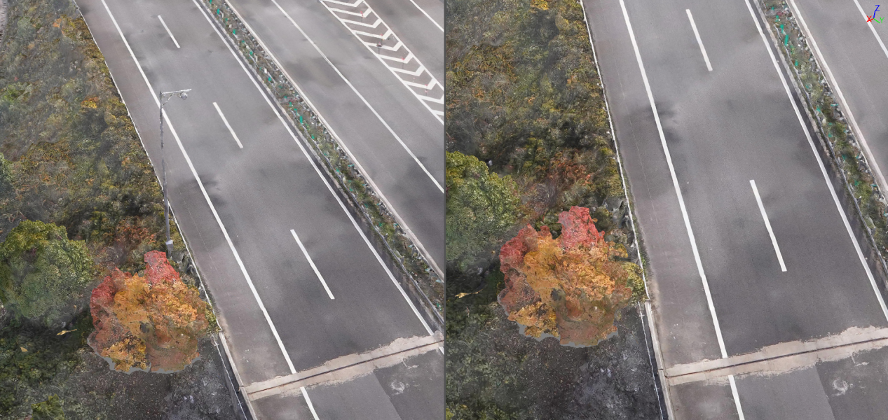
（2）高速公路上方效果较差的桥梁修复或补漏。
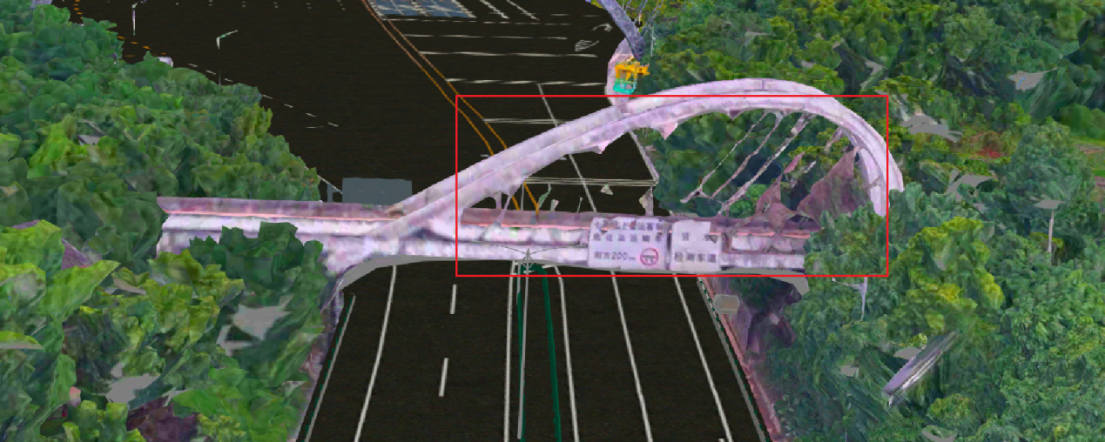
（3）高速公路所包含的设施（ETC龙门架、摄像机、监控设备等）、路灯等进行删除。
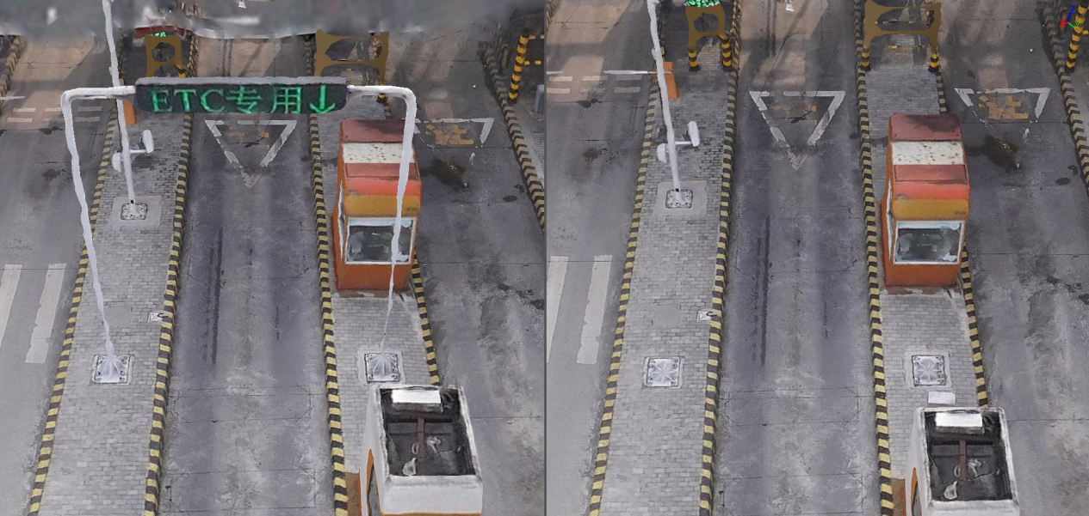
（4）高速公路道路边缘线附近的树枝绿化带进行修复。
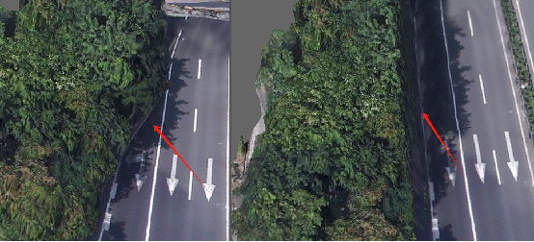
（5）高速公路和上方桥梁建模重合的部分，保留高速公路下方道路及上方桥梁，删除中间重合区域。
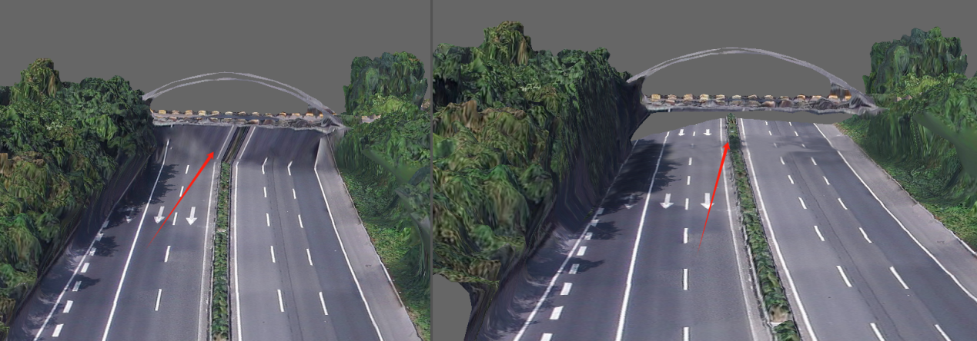
（6）大型广告牌进行补洞修复，增强效果。
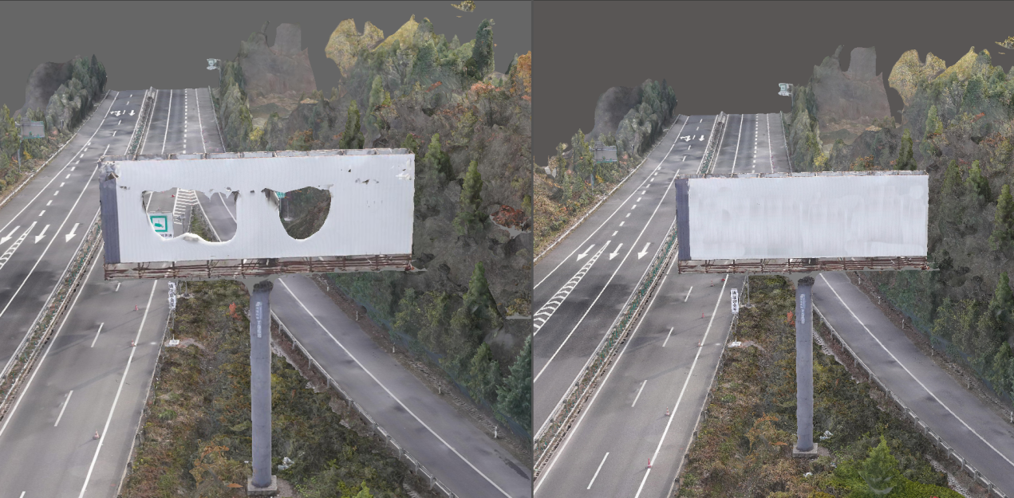
（7）部分山体通过卫星影片建模方式进行修补。
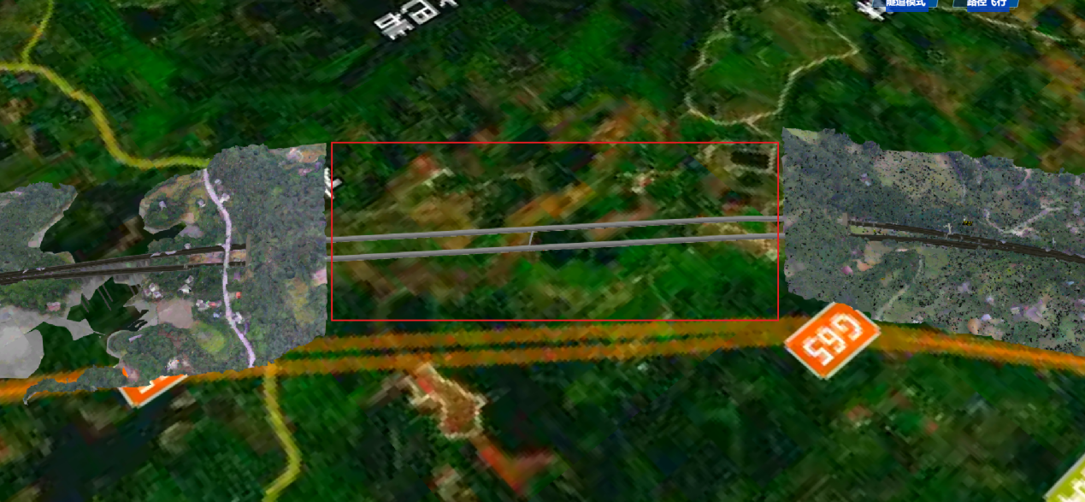
（8）建筑物压平，全线涉及建筑物区域：所有收费站及服务区进行压平处理。
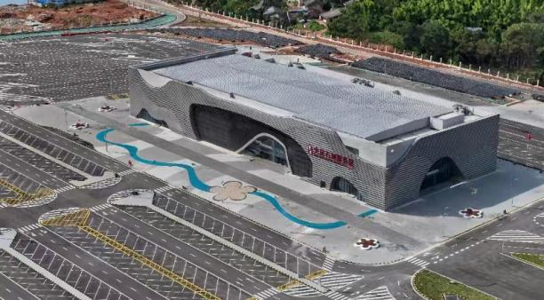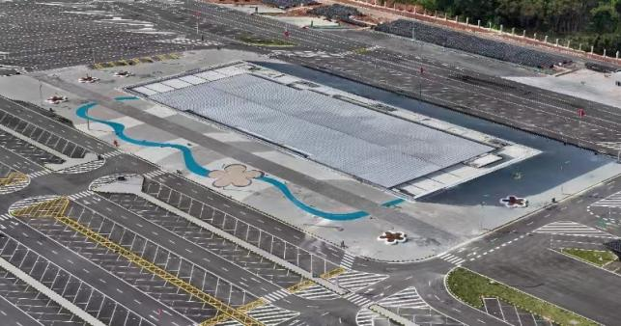
（9）隧道口修模
按照下图所示将隧道口模型和提供的3DSMAX进行等比例修模。
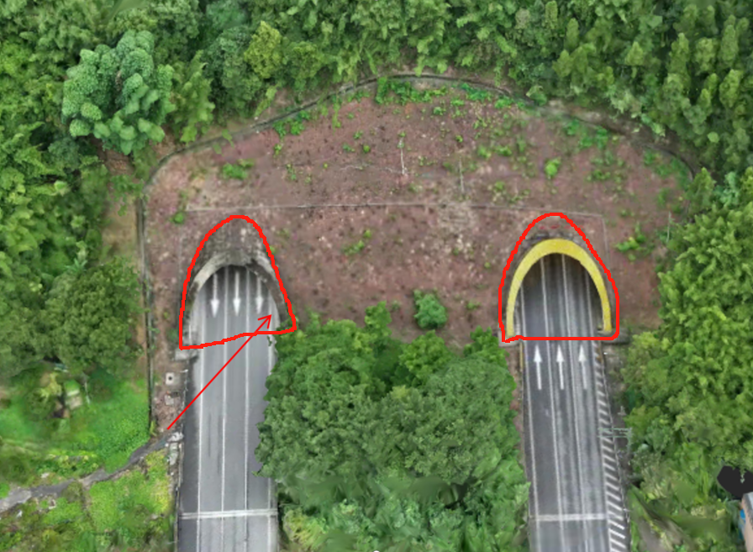
（10）匀色处理
不同颜色之间的模型进行匀色处理。

2.3.2倾斜摄影模型重建模内容
（1）桥梁需保持桥梁底部桩、墩完整，完成对桥面底部桥梁的重建模，桥梁清单详见下表；
序号 | 区块序号 | 图片
1 | QK16 | 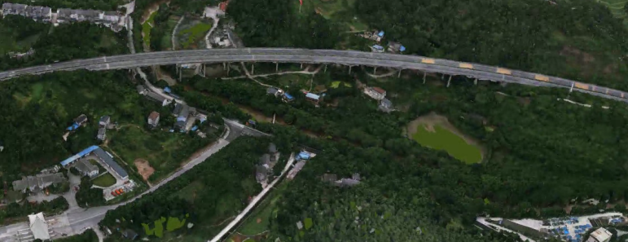
2 | QK17 | 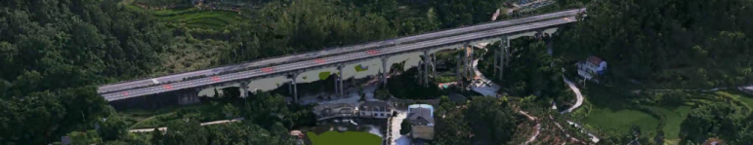
3 | QK18 | 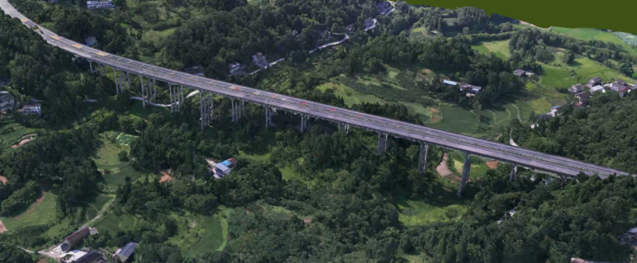
4 | QK19 | 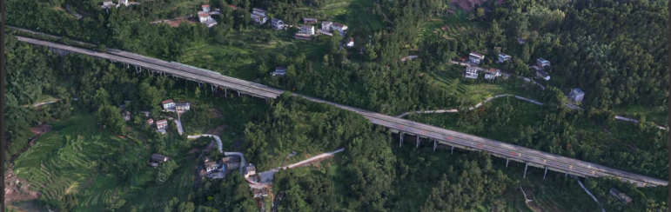
5 | QK24 | 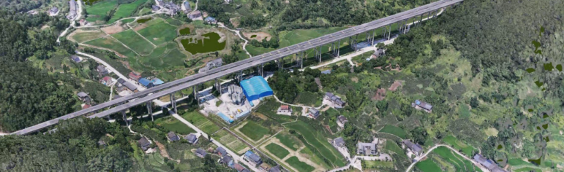
6 | QK25 | 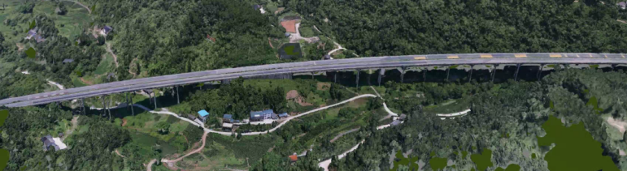
7 | QK42 | 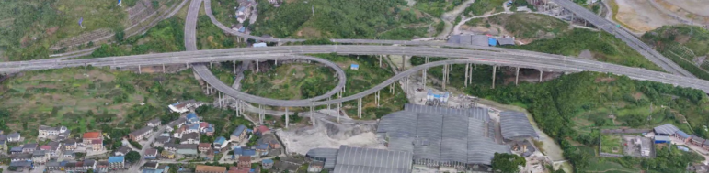
8 | QK43 | 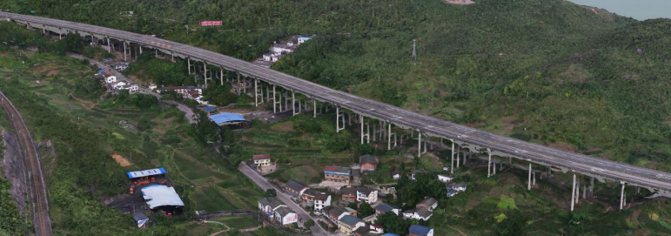
9 | QK62 | 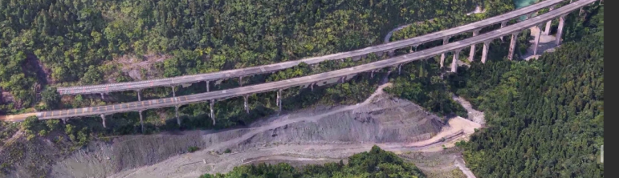
10 | QK62 | 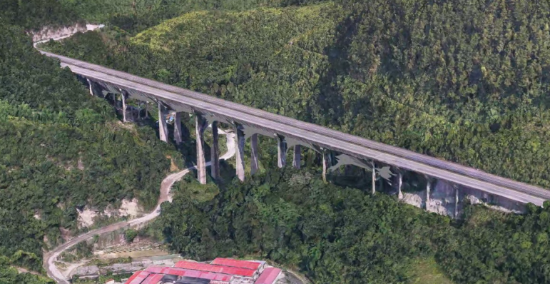
11 | QK62 | 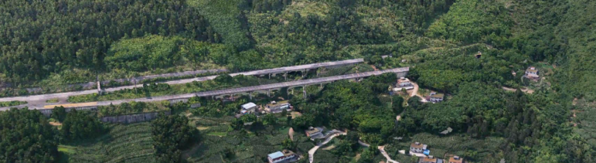
12 | QK65 | 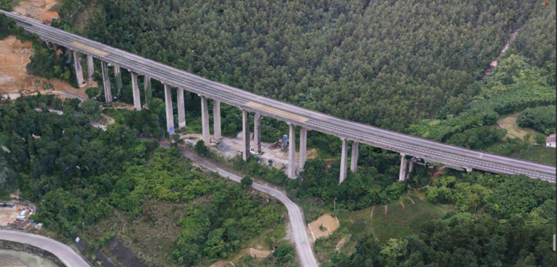
13 | QK66 | 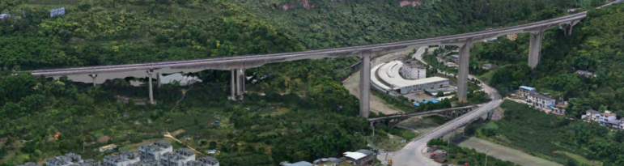
14 | QK69 | 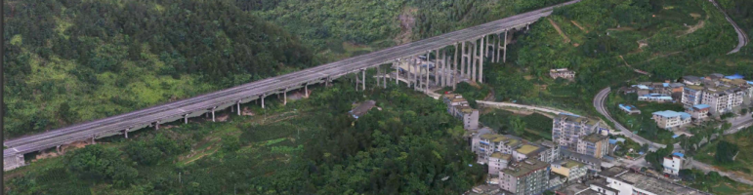
15 | QK71 | 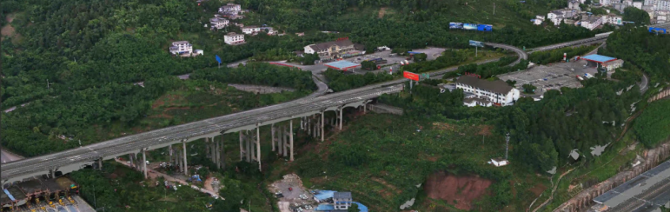
16 | QK71 | 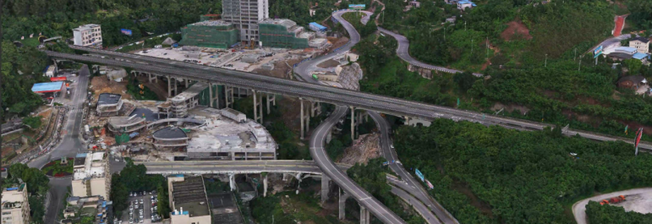
17 | QK72 | 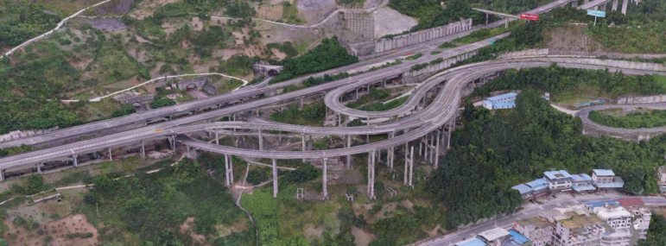

2.3.3倾斜摄影模型精修要求
（1）数据整体美观性
数据底部美观要求：底部无碎片；
数据边缘美观性要求：边缘整齐；
数据整体色彩要求：纹理整体上无明显色差且纹理需经过去雾、色彩增强等处理。
（2）水域
贯穿高速公路的主要河流以及支流、湖泊、较大池塘等水域，
涉及到水面部分需对破洞进行补面。相邻子任务区的河流进行平面位置、高程接边处理，保证自然过渡；破损的水面，补全、置平。
（3）植被
去除悬浮植被；
植被区无1米×1米及以上的破洞；
植被下灰色纹理不超过20%。
（4）道路
道路置平，道路纹理无明显错位；
删除明显漂浮物，有特色要求除外；
删除半截残留的路牌、树干等；
处理道路上不完整的车辆；
处理路面凹凸超过1米；
处理道路上明显的扭曲错位道路标识线。
（5）重大结构物
模型结构准确，能够清晰表现0.5米以上的建筑特征；
模型应反映高速公路结构形式与附属设施等细节；
结构物不应存在严重的线条扭曲。
模型的基底应与地形起伏相吻合。

2.4地形模型数据
地形模型数据应包括但不限于地形数据模型、正射影像等内容；交付成果形式以tiff等格式交付。
地形处理及数据处理要求如下：
（1）按照提供的3DsMax模型对高速公路路面进行压平处理；
（2）提取倾斜摄影模型DEM，将倾斜摄影模型DEM与重庆市DEM镶嵌融合；
（3）按照格式要求，将已修复的模型转换为S3M格式数据。

3交付标准

3.1交付时间
模型提供方应制定BIM模型交付计划，并按照交付计划阶段性交付BIM模型及相应的数据成果，总工期为两个月。

3.2交付要求
（1）模型交付应以固定网盘地址提供下载、硬盘交付等为主，以纸质文档为辅。尽量避免个人对个人的单个文件的交付方式。
（2）模型交付的数据格式应为“基础设施数字化项目”能够识别的格式，模型提供方应在建模前确定模型交付格式，不得随意变更模型的格式。
（3）模型数据和编码的录入应符合项目数据集成及应用标准。
（4）模型需由建设单位和平台建设方单位进行审核后才能完成交付。

4工程量清单
基础设施数字化项目工程量清单
1、BIM建模
工作内容 | 工程量 | 工作要求
全线结构物建模 | 工程量 | 按GIS模型样式及结构形式建模，模型需达到与管养数据关联精度
桥梁（座） | 117 | 一桥一模型
桥梁（桥跨种类） | 33
隧道（座） | 15 | 一隧道一模型
路基（段） | 2 | 路基标准段2段（100米、1Km）
2、倾斜摄影修模
工作内容 | 工程量 | 工作要求
桥梁底部修模（Km） | 135 | 桥梁底部空缺
桥梁与道路衔接处修模（Km） | 135 | 部分桥梁与道路出现连接，需要删除底部连接，保留空洞
隧道洞口等比例修模（Km） | 135 | 按照3DSMAX模型进行隧道洞口修模工作
全线及互通、收费站区域、标志标牌修复工作、草坪、设施设备（Km） | 135 | 删除已有标志标牌、ETC龙门架、灯杆、摄像头杆、枪机、球机等、异物
广告牌修模（Km） | 135 | 保证广告牌的原型及修复工作
树枝修复（Km） | 135 | 部分树枝侵入高速公路道路范围，需要进行删除，并保证非空洞效果
建筑物压平（个） | 25 | 涉及收费站、服务区的建筑物进行统一压平操作

第八章 工程量清单计量规则

无。

第九章 竞争性比选响应文件格式

基础设施数字化模型建设服务采购

竞争性比选响应文件

报价人： （盖单位鲜公章）
法定代表人或其委托代理人： （签字）
年 月 日

目 录
一、竞争性响应声明书
二、报价一览表
三、资格审查资料
四、报价人须知前附表规定的其他材料
五、报价人基本信息及其他材料

一、竞争比选响应声明书
致：重庆首讯科技股份有限公司
根据贵方为基础设施数字化模型建设服务采购竞争比选项目及服务的竞争比选邀请，签字代表 （全名、职务）经正式授权并代表竞争比选响应单位（竞争比选响应单位名称）提交报价文件。
我方愿以人民币： 元（大写 元）的报价总价，按照竞争比选文件的要求，承担本次竞争比选文件要求的供货任务。

据此函，签字代表宣布同意如下：
1、竞争比选响应单位将按竞争比选文件规定履行合同责任和义务。
2、竞争比选响应单位已详细审查全部竞争比选文件，包括修改文件（如有的话）以及全部参考资料和相关附件。我们完全理解并同意放弃对这方面有不明及误解的权利。
3、竞争比选响应单位同意提供采购人可能要求的与其竞争比选响应文件有关的一切数据或资料，完全理解采购人不一定要接受最低报价的竞争比选响应或收到的任何报价。
4、与本竞争比选响应有关的一切正式往来通讯请寄：
地址： 邮编：
电话： 传真：
竞争比选响应单位法定代表人或授权代表人（签字）：
竞争比选响应单位法定代表人或授权代表人职务：
竞争比选响应单位名称（加盖公章）：
日期： 年 月 日

（一）法定代表人身份证明
报价人名称：
姓名： 性别： 年龄： 职务：
系 （报价人名称）的法定代表人。
特此证明。

附：法定代表人身份证复印件（正、反面）。

报价人： （盖单位公章）

年 月 日

注：本身份证明需由报价人加盖单位公章。

（二）法定代表人授权委托书
本人 （姓名）系 （报价人名称）的法定代表人，现委托 （姓名）为我方代理人。代理人根据授权，以我方名义签署、澄清确认、递交、撤回、修改招标项目比选文件、签订合同和处理有关事宜，其法律后果由我方承担。
委托期限： 。
代理人无转委托权。

附：法定代表人身份证复印件及委托代理人身份证复印件（正、反面）

报 价 人： （盖单位公章）
法定代表人： （签字 ）
身份证号码：
委托代理人： （签字）
身份证号码：

年 月 日

注：本授权委托书需由报价人加盖单位公章并由其法定代表人和委托代理人签字。

二、报价一览表

重庆首讯科技股份有限公司：
在研究了竞争比选文件中所有文件后，我司对基础设施数字化模型建设服务采购 竞争比选响应报价如下：
报价采用表格形式，见“工程量清单”。

序号 | 名称 | 工作内容 | 单位 | 数量 | 报价 | 备注
1 | 基础设施数字化模型建设 | 详见基础设施数字化项目模型技术要求 | 项 | 1 |  | 含税

三、资格审查资料

（营业执照、资质证书、业绩等）

四、报价人须知前附表规定的其他材料

承诺
重庆首讯科技股份有限公司：

我公司 （报价人名称）参加了贵单位基础设施数字化模型建设服务采购的比选，自愿作出以下承诺：
- 工期完全满足比选文件要求。
- 质量完全满足比选文件要求。
- 安全完全满足比选文件要求。

投 标 人： （盖单位法人章）
法定代表人： （签名或盖章）
年 月 日

五、报价人基本信息及其他材料

（一）报价人基本信息表

报价人名称
报价人
公司股权结构
注册地址 |  |  |  |  |  | 邮政编码
联系方式 | 联系人 |  |  |  |  | 电话
 | 传真 |  |  |  |  | 网址
组织结构
法定代表人 | 姓名 |  | 技术职称 |  |  |  | 电话
技术负责人 | 姓名 |  | 技术职称 |  |  |  | 电话
成立时间 | 年 月 日 |  | 员工总人数：
企业资质等级 |  |  | 其中 | 项目经理
营业执照号 |  |  |  | 高级职称人员
注册资金 |  |  |  | 中级职称人员
开户银行 |  |  |  | 初级职称人员
账号 |  |  |  | 技工
经营范围
备注

（二）其他材料

